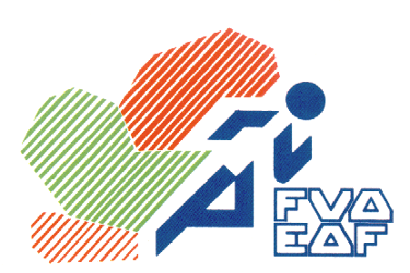

Federación Vasca de Atletismo/ Euskadiko Atletismo Federazioa
Avda. Cervantes, 51 Edificio 11 – Planta 3º - Dpto. 14 - 48970 – Basauri (Vizcaya)

Email: fvaeaf@euskalnet.net

Conclusiones Junta Directiva 19/05/2015
Miembros de la Junta Directiva de la FVA/EAF.

Presentes:

Juan Jose Anderez Zurinaga
Iraia Garcia Etxeberria
Alicia Lagartos Calvo
Jose Antonio Hernandez
Gonzalo Peña San Miguel

Expresan sus opiniones por email:

Mikel Odriozola Dominguez
Felix Resa Abad

Otros:
Juan Manuel Cáceres Gómez
Victor Clemente Aguinaga

Fecha del campeonato de Euskadi Absoluto

Debido a la confluencia de fechas entre el Campeonato de Euskadi Absoluto y el Gran Premio Diputación de Araba y siguiendo la política de no hacer coincidir en fechas los campeonatos de Euskadi con pruebas vascas de calendario nacional, la junta Directiva de la FVA decide, que las fechas del Campeonato de Euskadi sean el 11 de junio (sábado tarde) y el 18 de julio (sábado tarde)

Subvenciones Campeonato de España 2014

Toma la palabra el presidente de la FVA, “En 2014 en conversación con Juantxo Sabadie se me comunica que el Gobierno Vasco tiene una partida presupuestaria apartada para la realización de un Campeonato De España en Euskadi, al parecer, Andrés Sanchez en su persona y por medio de una enmienda de un partido político había conseguido una subvención para hacer un Campeonato de España en Araba. En Octubre de 2014, en reunión con El Director de Deportes del Gobierno Vasco, por motivos de las obras del Campo de Fútbol de Anoeta y a la que asistió Mikel Odriozola Dominguez, se nos comunica que esa partida presupuestaria debe de ser solicitada por la FVA y que se tiene que hacer efectiva o liberada en 201”

En ese momento, la FVA se pone en contacto con Carolina Muro técnico del GV y nos comunica por activa y pasiva que el dinero tiene que ser solicitado por la FVA y justificado con el dinero gastado en 2014. La FVA se pone en contacto con las personas que han organizado algún campeonato ese año y les solicita facturas de los gastos ocasionados. Como el dinero fue pedido mediante una enmienda de un partido político en nombre de Andres Sánchez, el GV nos solicita una carta de conformidad de la FAA. La FVA hace todos los trámites y envía la justificación de la subvención a excepción de la carta ya que Andres Sanchez mantiene su criterio de que el dinero que él solicitó lo hizo para un Campeonato de España en Araba y que tiene intención de volver a solicitarlo para el año 2015.

En 2015, y de forma extraoficial, se nos comunica que la partida presupuestaria estaría denegada a la FVA, el 8 de mayo de 2015 Carolina Muro, mediante email comunica a la FVA con palabras textuales, que: “En próximas fechas se os enviará la resolución de denegación y se adjuntará la documentación enviada”

Por lo tanto, la FVA no recibirá ninguna subvención del GV para la realización de un Campeonato de España.

Súper Amara BAT propuesta

Se solicita que la prueba de relevos 4x una milla tenga carácter de Campeonato de Euskadi con el fin de llevar el atletismo a la calle la Junta Directiva de la FVA concluye que no causando ningún tipo de gasto a la FVA, ésta pondría nombre a la prueba de Campeonato de Euskladi.

EMPADRONAMIENTO PENELOPE BAÑOS

Se presentan a la Junta Directiva los empadronamientos de Penelope Baños y se concluye que durante la temporada 2011/2012 y 2012/2013 la atleta no tenía empadronamiento en Euskadi en el momento de la licencia. La Federación Vasca determina apercibir de sanción a la atleta por incumplimiento de reglamento.

Ruegos y preguntas

La Federación Guipuzcoana solicita que el Campeonato de Euskadi de Cross se realice en Guipúzcoa dado que se trata del Centenario de la GAF. La FVA no tiene ningún impedimento para que así se haga, de hecho este cambio haría que la FAV pudiera celebrar el suyo en 2017 haciendo lo mismo. Las condiciones del Campeonato deben de respetar la normativa de la FVA.
.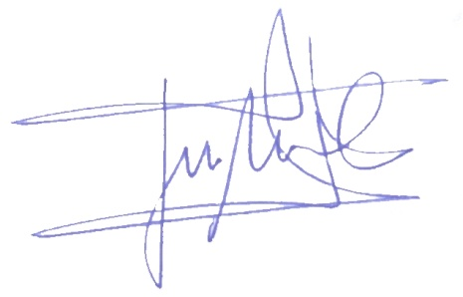
Juan Manuel Cáceres Gómez
Secretario General F.V.A.

